Приложение к письму
от________№________

Сообщение о наличии объекта, имеющего признаки бесхозяйного и приеме заявлений собственников
в течение одного месяца со дня публикации.

В соответствии с Положением о порядке выявления, учета и признания права муниципальной собственности на бесхозяйное недвижимое имущество на территории муниципального образования город Тула, утвержденным Решением Тульской городской Думы № 53/1165 от 28 ноября 2012 года, главное управление администрации города Тулы по Зареченскому территориальному округу сообщает о наличии объекта, имеющего признаки бесхозяйного и приеме заявлений собственников объектов в течение одного месяца со дня данной публикации:

№ п/п | Наименование объекта | Адрес местонахождения
1 | Водопроводная сеть, протяженностью 200 м | Тульская область, Ленинский район, пос. Ленинский, от дома 2 по ул. Трудовая до дома 31 по ул. Мичурина

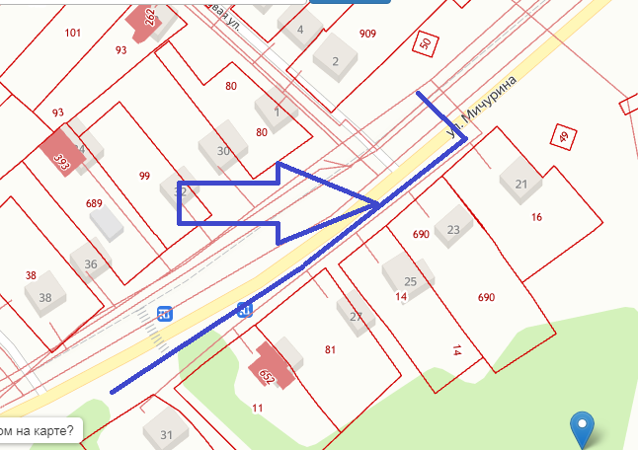

Прием заявлений собственников осуществляется в рабочие дни по адресу: 301130 Тульская область, Ленинский район, п. Ленинский, ул. Ленина, д. 12, каб. 108, с понедельника по четверг: с 9-00 до 18-00, пятница: с 9-00 до 17-00. Перерыв на обед с 12-30 до 13-18.

